**PROYECTO: MEDIDOR DE VELOCIDAD DE PROTOTIPOS ACUATICOS**

OBJETIVOS

* Diseñar un sistema para obtener la velocidad constante de un objeto en estudio y que sea presentada en una pantalla LCD 16X2.
* Utilizar sensores que permitan detectar el punto de partida y el punto de llegada del objeto en estudio.

DIAGRAMA DEL CIRCUITO

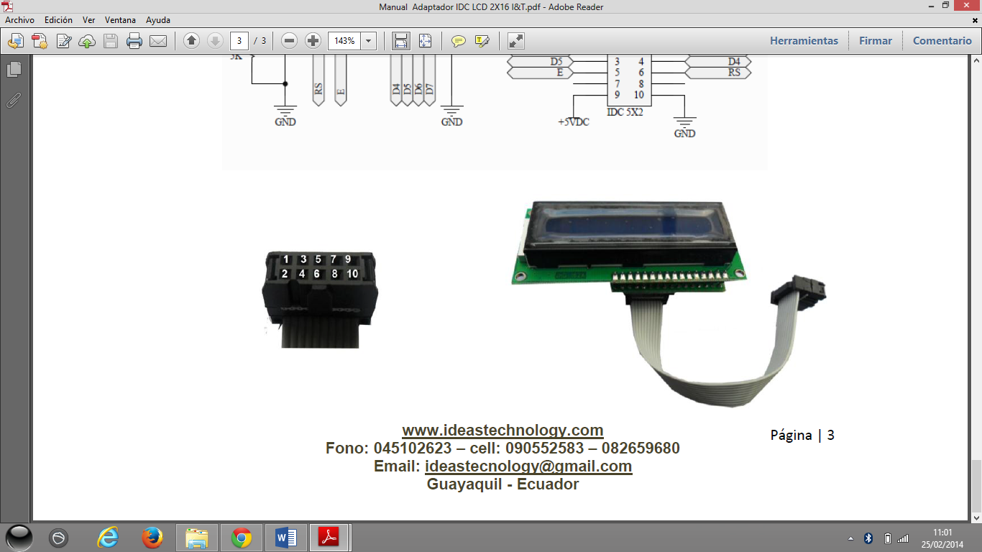

LCD 16X2

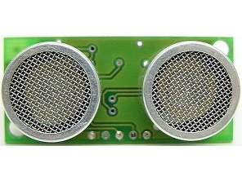

SENSOR INICIO

TARJETA PROGRAMABLE

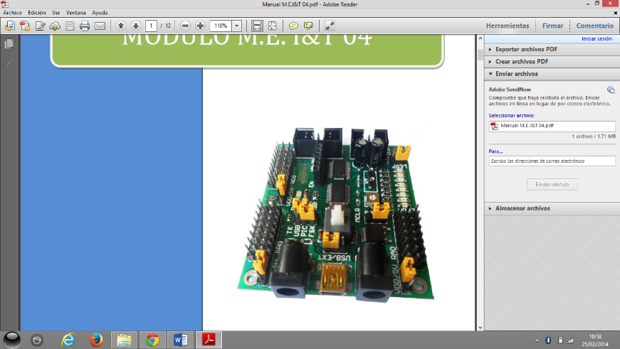



SENSOR FIN

MATERIALES

Tarjeta programable:

Esta tarjeta se programará para presentar la velocidad constante del objeto en estudio.

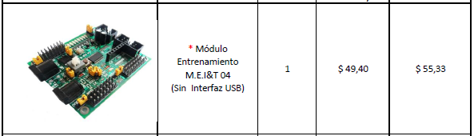

LCD 16X2

Por medio de este dispositivo se puede observar la velocidad de objeto y el tiempo transcurrido.

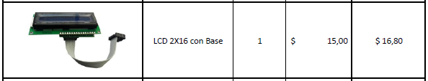

Sensores Ultrasónicos

Sirven para detectar el cruce del objeto de un tramo inicial y final.

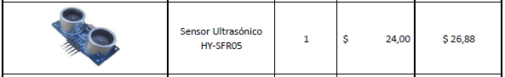

CODIGO DEL PROGRAMA

program velocimetro

dim LCD_RS as sbit at RB1_bit

LCD_EN as sbit at RA3_bit

LCD_D4 as sbit at RC2_bit

LCD_D5 as sbit at RA4_bit

LCD_D6 as sbit at RC1_bit

LCD_D7 as sbit at RA2_bit

LCD_RS_Direction as sbit at TRISB1_bit

LCD_EN_Direction as sbit at TRISA3_bit

LCD_D4_Direction as sbit at TRISC2_bit

LCD_D5_Direction as sbit at TRISA4_bit

LCD_D6_Direction as sbit at TRISC1_bit

LCD_D7_Direction as sbit at TRISA2_bit

DIM FLANCO,TIEMPO,CENTINELA,MOSTRAR AS BYTE

DIM DISTANCIA,DISTANCIA2 AS WORD

DIM TEXT,TEXT2 AS STRING[6]

DIM CONTADOR AS WORD

DIM VELOCIDAD AS FLOAT

DIM TEXT3 AS string [23]

SUB PROCEDURE PULSO()

PORTC.3=1

Delay_us(150)

PORTC.3=0

END SUB

SUB PROCEDURE PULSO2()

PORTC.5=1

Delay_us(150)

PORTC.5=0

END SUB

'********************PROGRAMA PRINCIPAL+********************************

main:

OPTION_REG=%10000110' PULL-UP DISABLED ,PRESC=128

'TIEMPO= (4/FOSC)*PRESC*(256-TMR0)

' Registro Oscilador de control

OSCCON = 0X65 ' Oscilador interno de 4mhz

' Registro PUERTO B

TRISB = 0X00 ' PORTB salidas

PORTB = 0X00

' Registro PUERTO C

TRISC = 0X50 ' PORTC salidas

PORTC = 0X00

' Registro PUERTO E

TRISE = 0X00 ' PORTE salidas

PORTE = 0X00

' Seleccion de registro analogico. 1 analogico, 0 digitales

ANSEL = 0X00 ' AN<7:0>

ANSELH = 0X00 ' AN<13:8>

FLANCO=0

CONTADOR=0

MOSTRAR=0

CENTINELA=0

Lcd_Init() ' Inicializacion Lcd

Lcd_Cmd(_LCD_CLEAR) ' encera display

Lcd_Cmd(_LCD_CURSOR_OFF) ' Cursor off

Lcd_Out(1,2,"ESPOL") ' escribe la cadena en la primera fila

Lcd_Out(2,2,"FIMCBOR")

Delay_ms(2000)

Lcd_Cmd(_LCD_CLEAR) ' encera display

Lcd_Cmd(_LCD_CURSOR_OFF) ' Cursor off

WHILE(1)

PULSO()

DO

IF(PORTC.4=1)THEN'DETECTO FLANCO SUBIDA ECHO PULSE

TMR0=0

FLANCO=1

END IF

LOOP UNTIL(FLANCO=1)

DO

IF(PORTC.4=0)THEN 'DETECTO FLANCO SUBIDA ECHO PULSE

TIEMPO=TMR0

FLANCO=0

END IF

LOOP UNTIL(FLANCO=0)

DISTANCIA=(TIEMPO*128)/58 'DISTANCIA EN cm

PULSO2()

DO

IF(PORTC.6=1)THEN'DETECTO FLANCO SUBIDA ECHO PULSE

TMR0=0

FLANCO=1

END IF

LOOP UNTIL(FLANCO=1)

DO

IF(PORTC.6=0)THEN 'DETECTO FLANCO SUBIDA ECHO PULSE

TIEMPO=TMR0

FLANCO=0

END IF

LOOP UNTIL(FLANCO=0)

DISTANCIA2=(TIEMPO*128)/58 'DISTANCIA EN cm

' WordToStr(DISTANCIA,TEXT)

' WordToStr(DISTANCIA2,TEXT2)

' Lcd_Cmd(_LCD_CLEAR) ' encera display

' Lcd_Cmd(_LCD_CURSOR_OFF) ' Cursor off

' Lcd_Out(1,2,"Dist1= ")

' Lcd_Out(1,8,TEXT)

' Lcd_Out(2,2,"Dist1= ")

' Lcd_Out(2,8,TEXT2)

' Delay_ms(50)

WordToStr(CONTADOR,TEXT)

Lcd_Out(2,1,"TIEMPO[s]: ")

Lcd_Out(2,12,TEXT)

if DISTANCIA < 50 then

CENTINELA=1

PORTB.RB0=1

Lcd_Out(1,1,"S1")

end if

if (DISTANCIA2 < 40) AND (CENTINELA=1) then

CENTINELA=0

MOSTRAR=1

PORTB.RB7=1

Lcd_Out(1,7,"S2")

Delay_1sec

Lcd_Cmd(_LCD_CLEAR) ' encera display

Lcd_Out(1,1,"PROCESANDO.")

Delay_1sec

Lcd_Out(1,1,"PROCESANDO..")

Delay_1sec

Lcd_Out(1,1,"PROCESANDO...")

Delay_1sec

Lcd_Out(1,1,"PROCESANDO....")

Delay_1sec

Lcd_Cmd(_LCD_CLEAR)

end if

if CENTINELA=1 then

INC(CONTADOR)

Delay_ms(950)

end if

WHILE(MOSTRAR =1)

VELOCIDAD=3/CONTADOR

FloatToStr(VELOCIDAD,TEXT3)

Lcd_Out(1,1,"VELOCIDAD= ")

Lcd_Out(2,1,TEXT3)

Lcd_Out(2,8,"m/s")

Delay_ms(50)

WEND

WEND

end.